Kochani Wychowankowie!
Przed nami ostatni tydzień nauki zdalnej. Wysyłamy Wam ostatnie ćwiczenia i zadania w tym roku szkolnym. Zajęcia przez długi czas odbywały się w nietypowej formie, bo na odległość. Zabrakło nam wspólnych spotkań, praktycznych ćwiczeń i zabaw logopedycznych, które są tak ważne byście mogli ładnie się wypowiadać. Nie mieliśmy wpływu na sytuację, która zaistniała.
1. Na pewno podczas wakacji będziecie gdzieś podróżować. Poniższe ćwiczenia artykulacyjne związane są z różnymi środkami transportu, które służą do przemieszczania się w różne miejsca. Marek – bohater tych ćwiczeń podróżuje właśnie nimi.
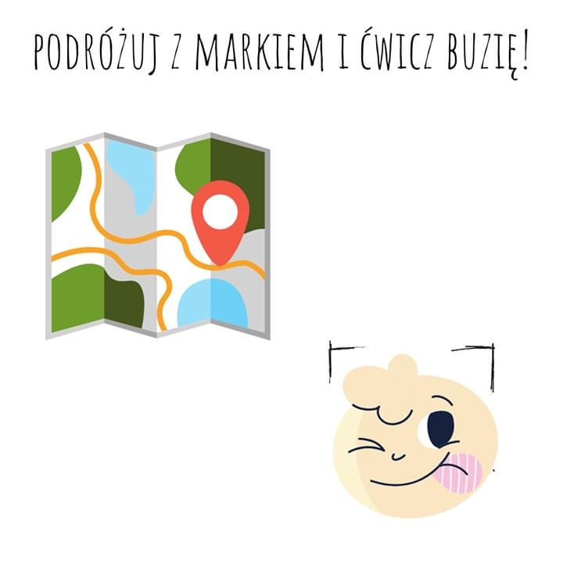
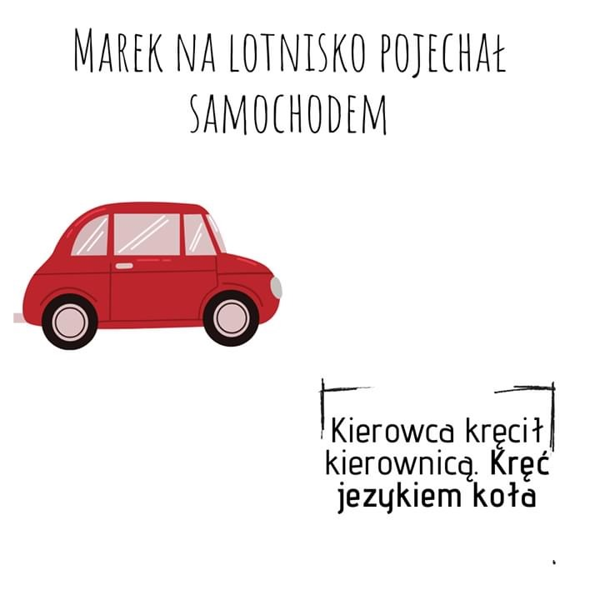

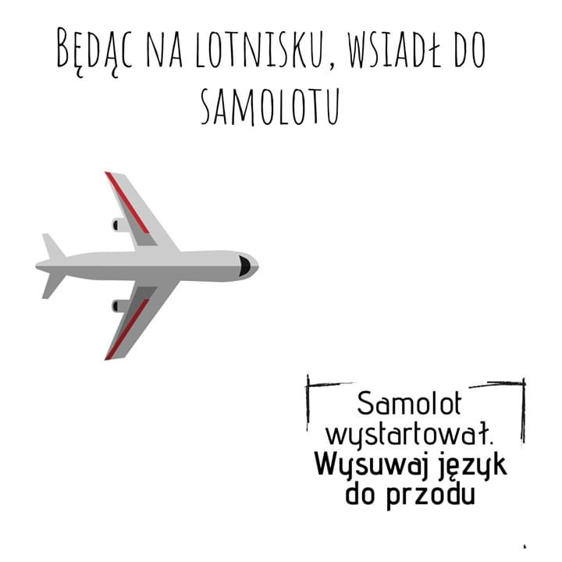
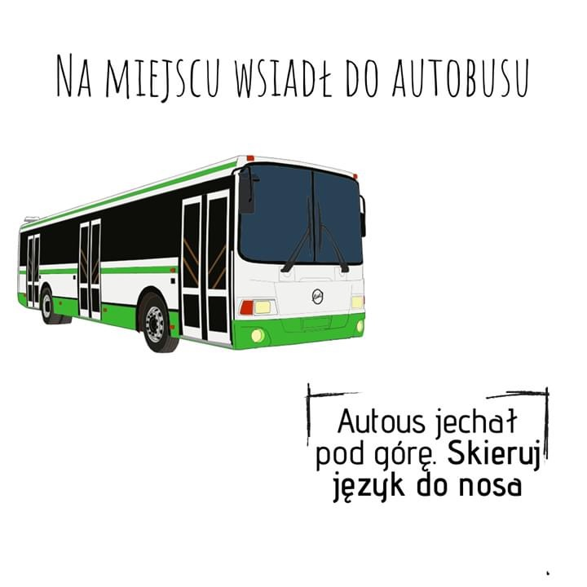

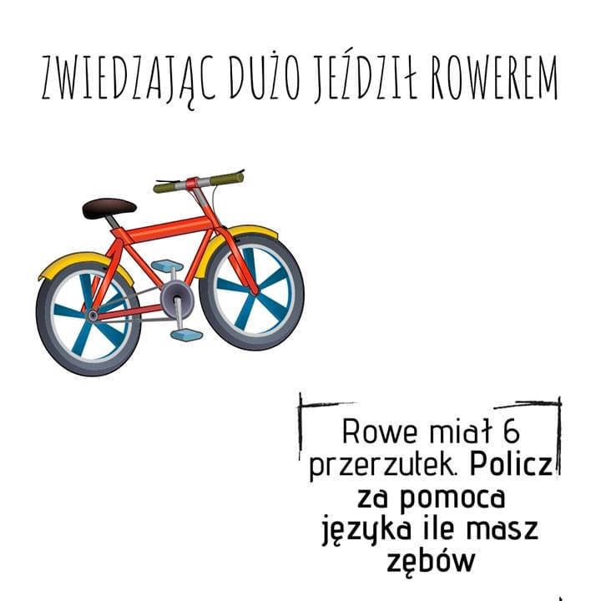

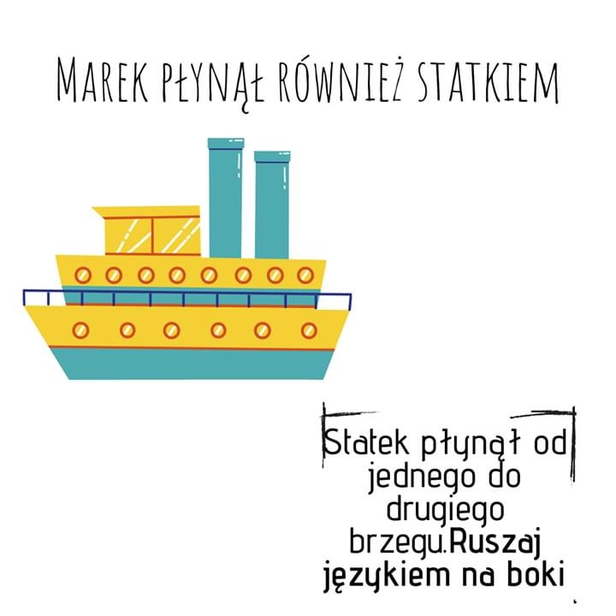
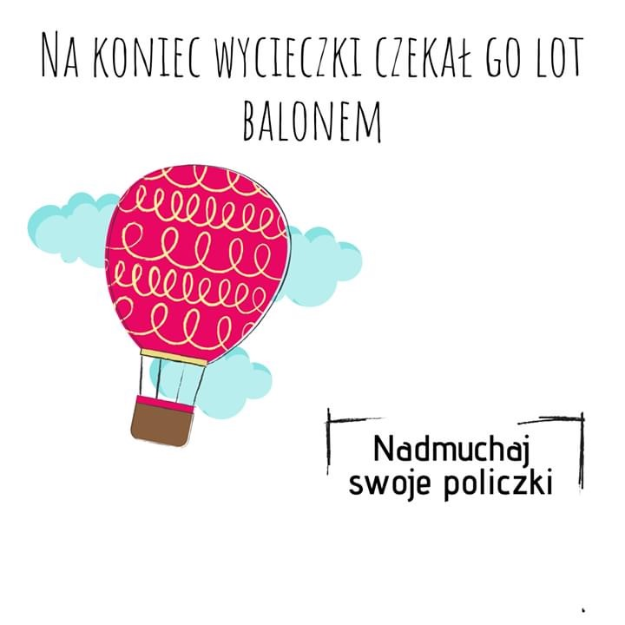
2. W piątek zaczynają się wakacje. Na pewno pojedziecie gdzieś odpocząć, popływać w morzu albo w jeziorze. Ale pamiętajcie, że najważniejsze jest wasze bezpieczeństwo. Dlatego mamy dla Was kilka cennych rad, żebyście dobrze się bawili, ale bezpiecznie. Przeczytajcie je uważnie.

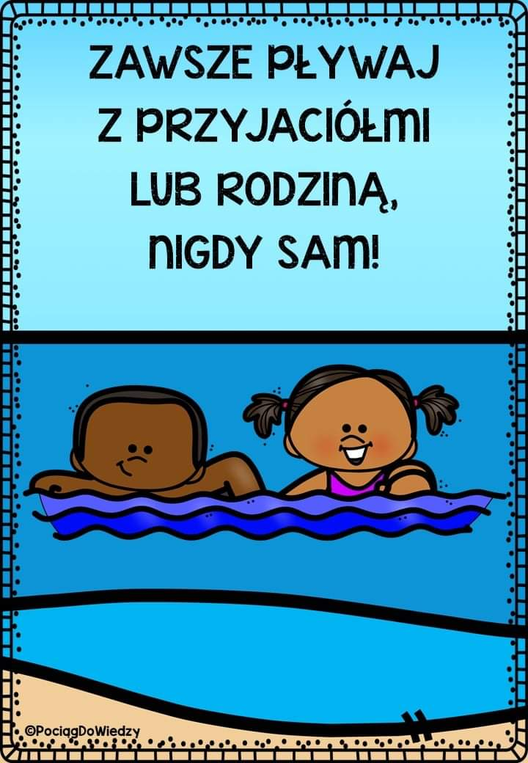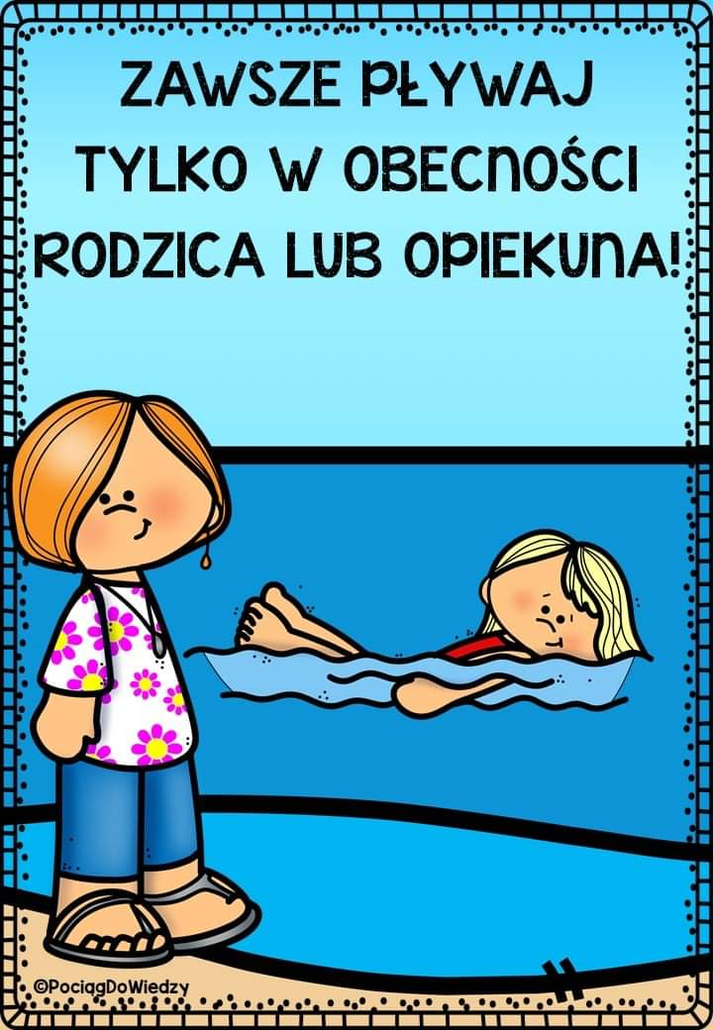
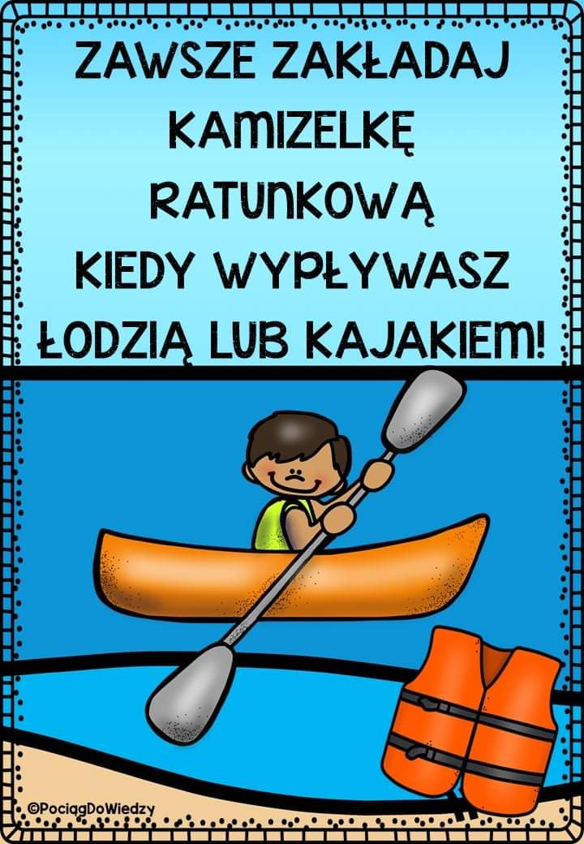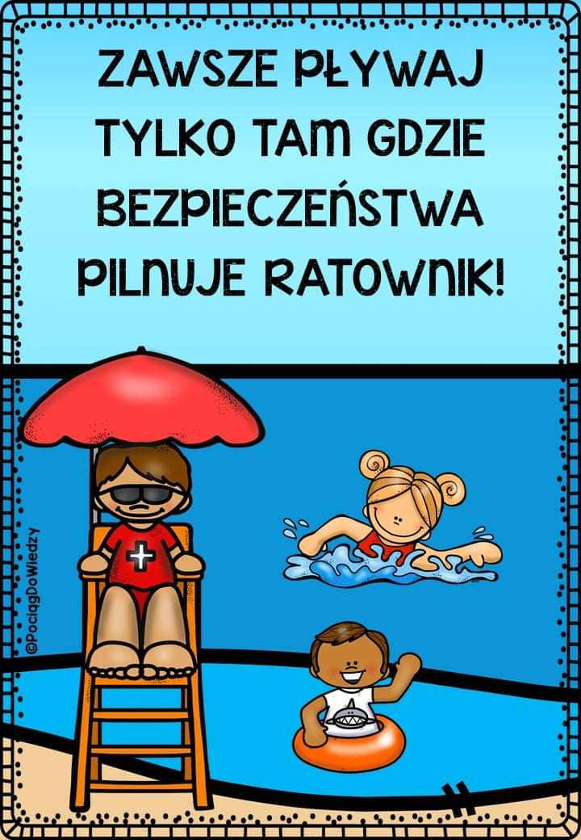

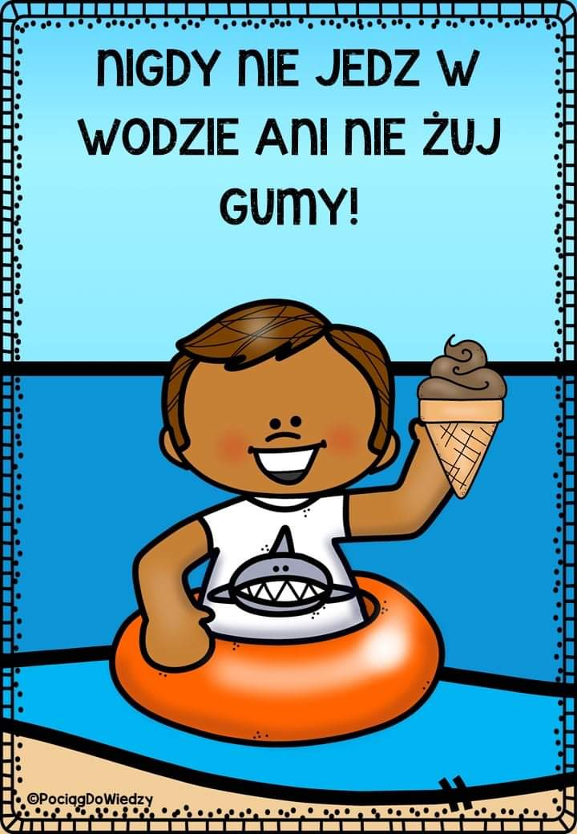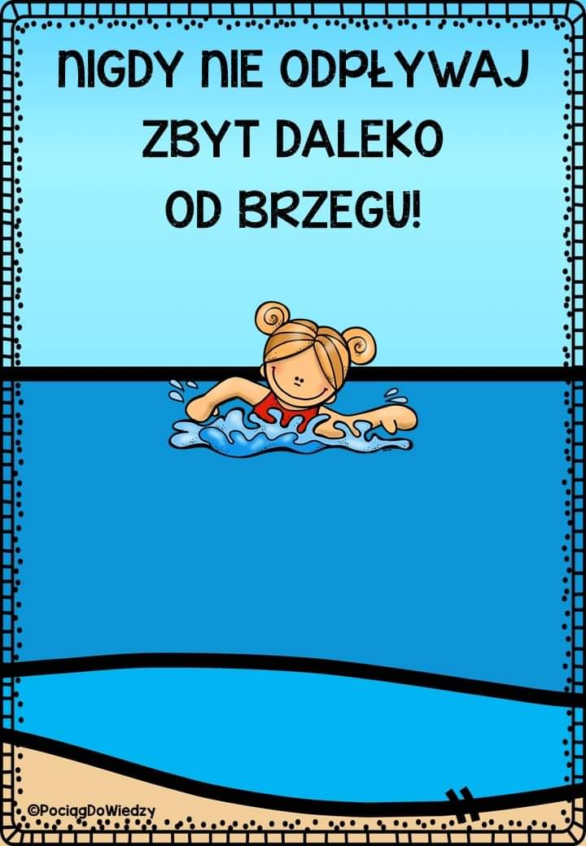
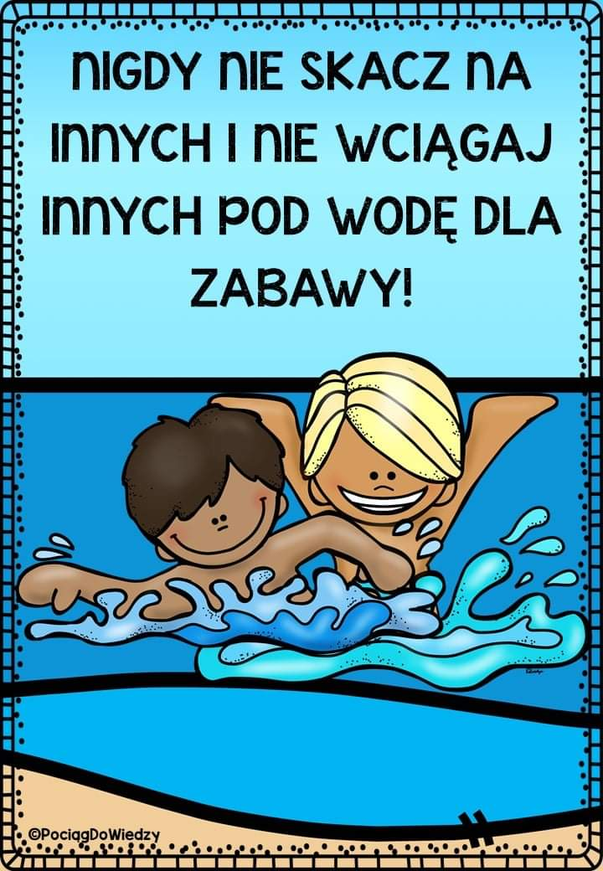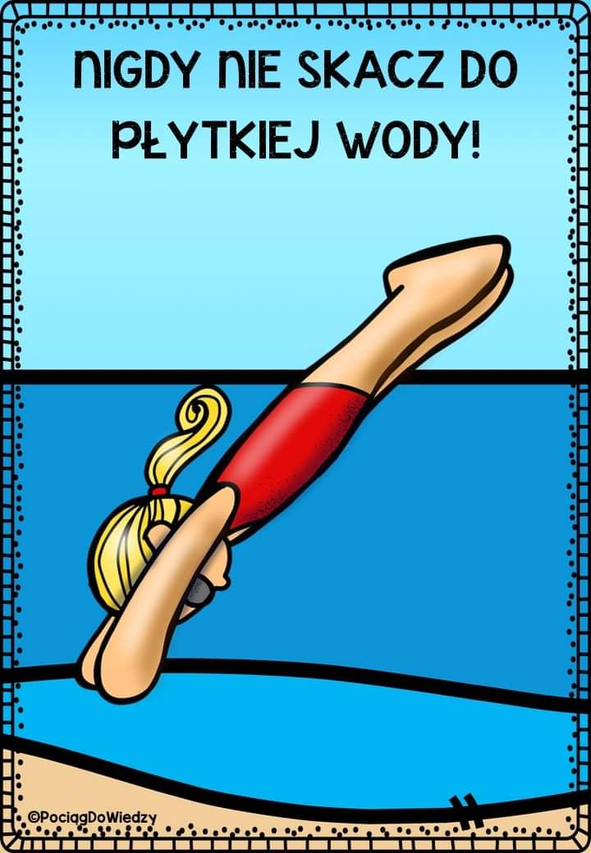

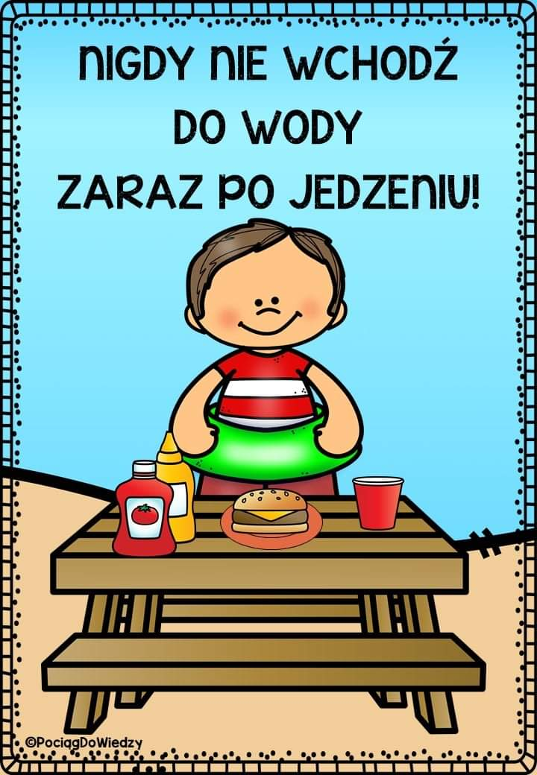
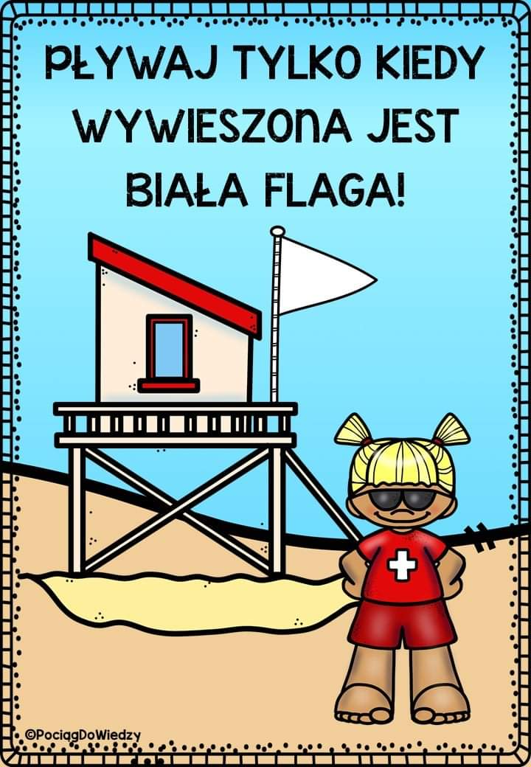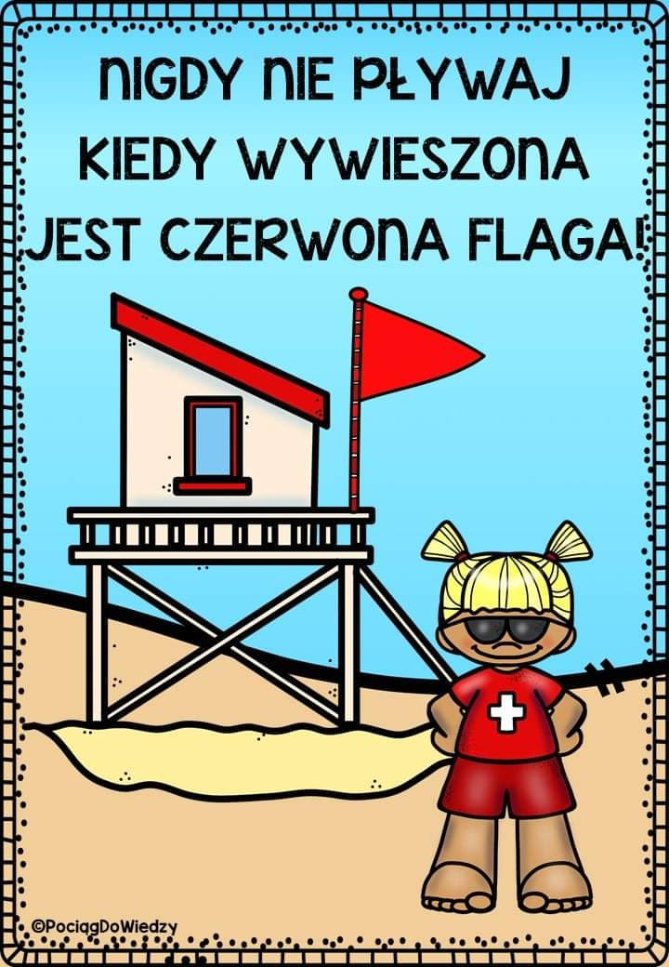

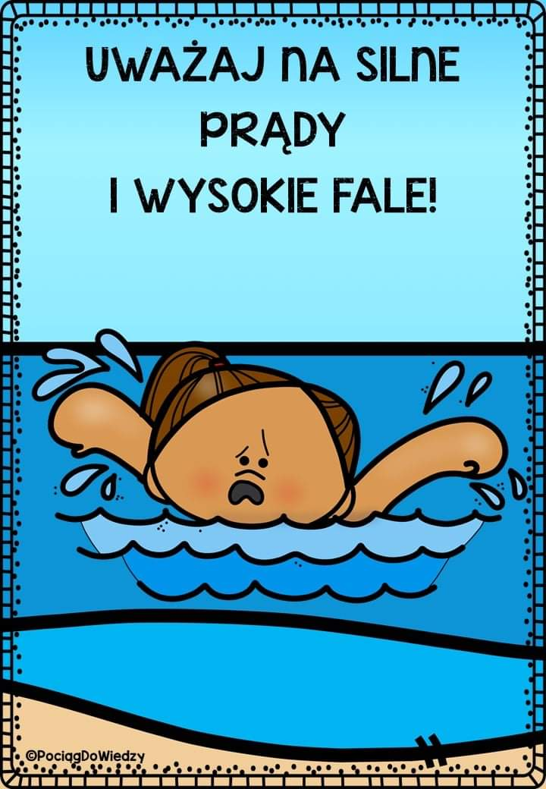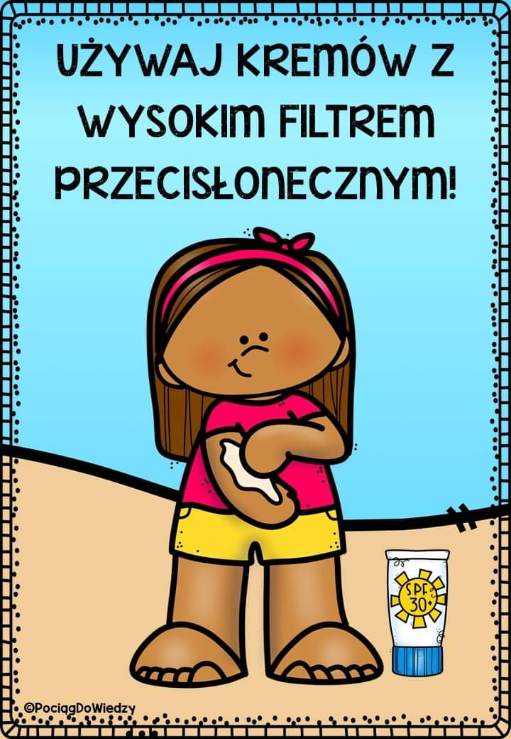
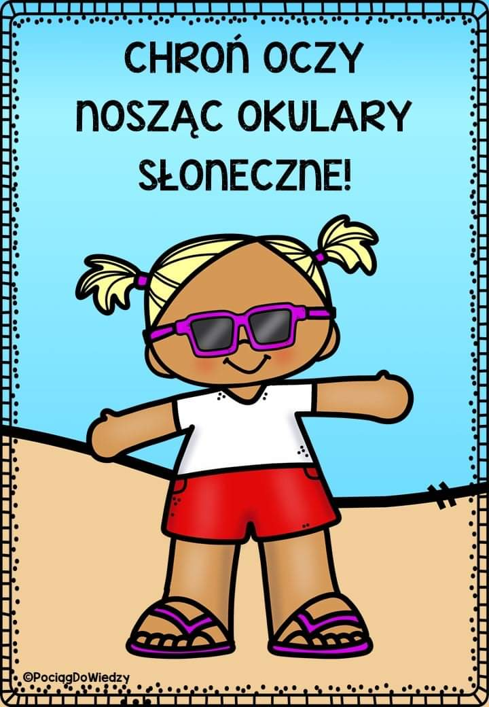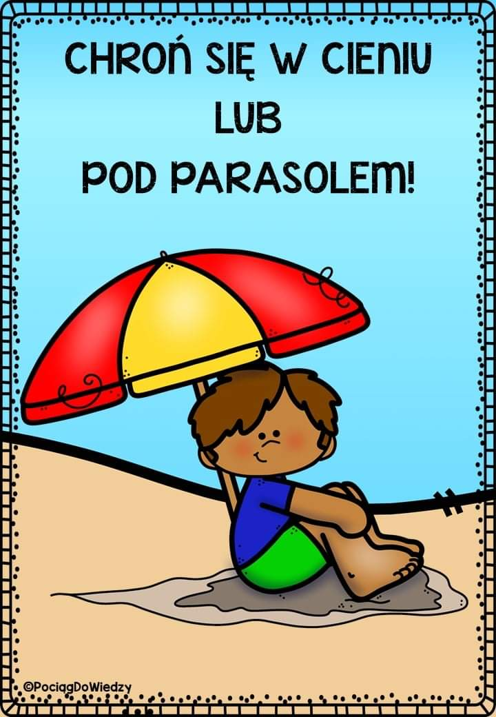

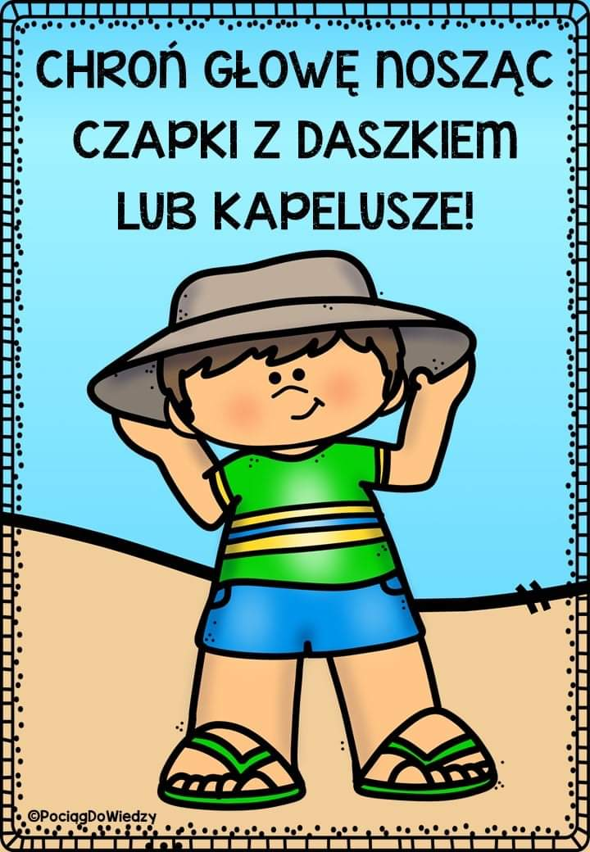
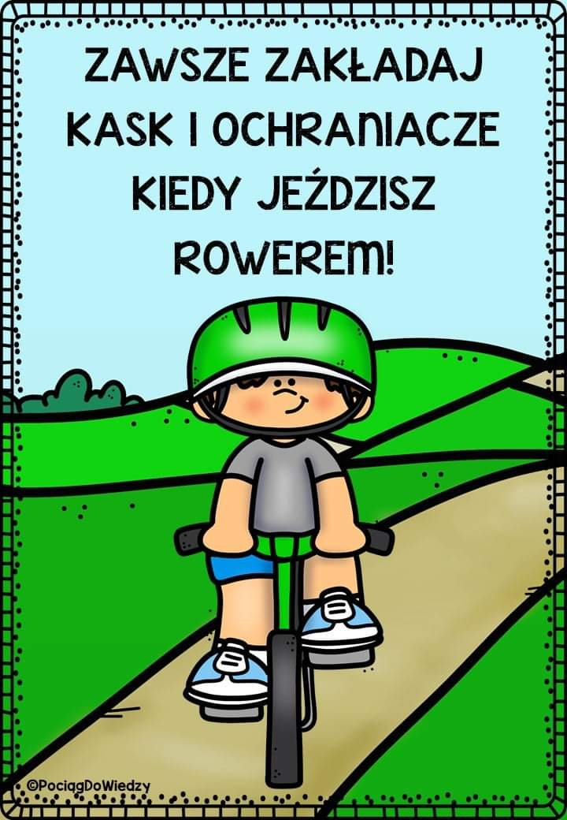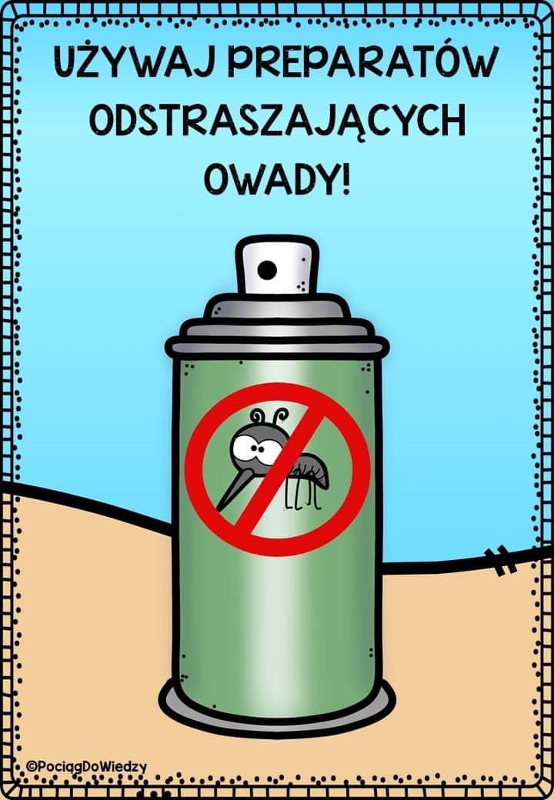

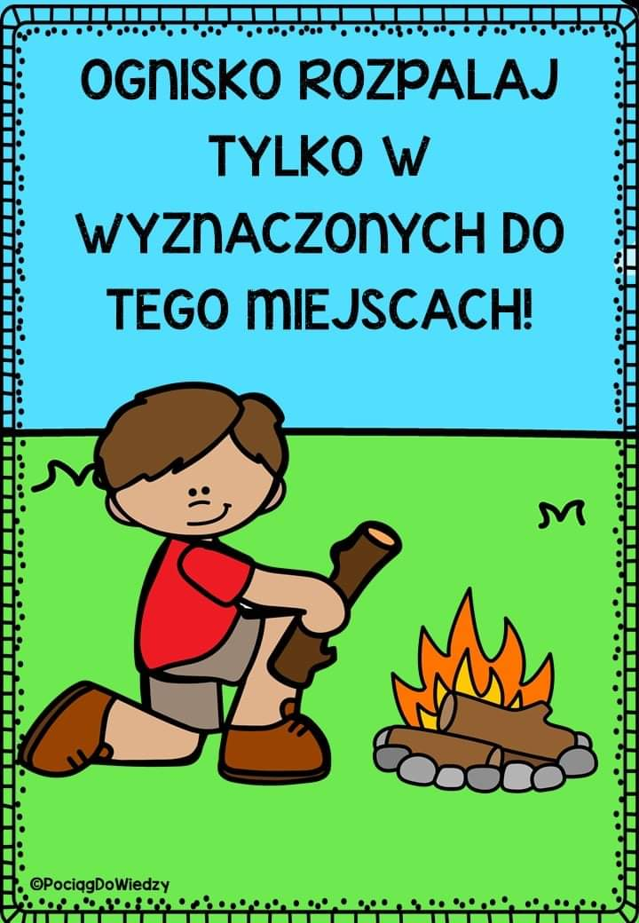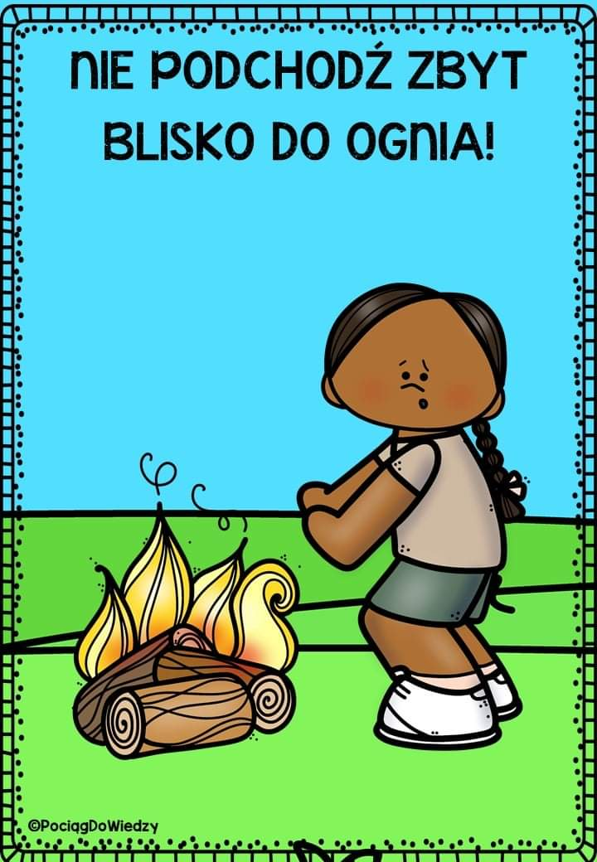

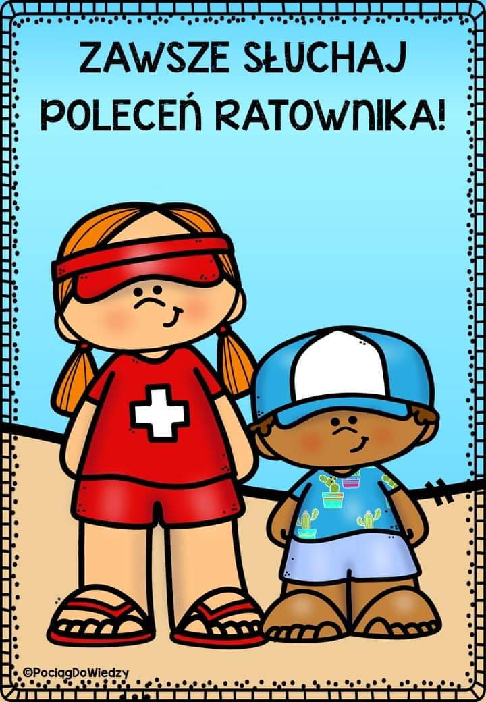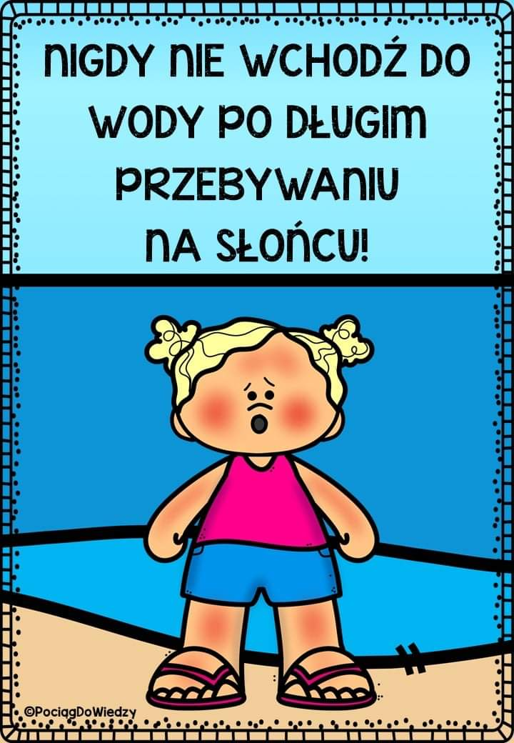
3. Przeczytajcie samodzielnie lub z pomocą rodziców wiersz o wakacjach. W miejsce obrazka wstawcie odpowiedni wyraz. Możecie również pokolorować obrazki w wierszu. Wiersz ten jest dla wszystkich dzieci, zarówno tych, które ćwiczą głoski szumiące (sz,ż/rz,cz,dż), jak i syczące (s,z,c,dz) oraz głoskę (r). Dobrze popatrzcie, jest ich wszystkich naprawdę dużo. Pamiętajcie o prawidłowym ułożeniu narządów mowy (języka, warg, żuchwy) do tych głosek.
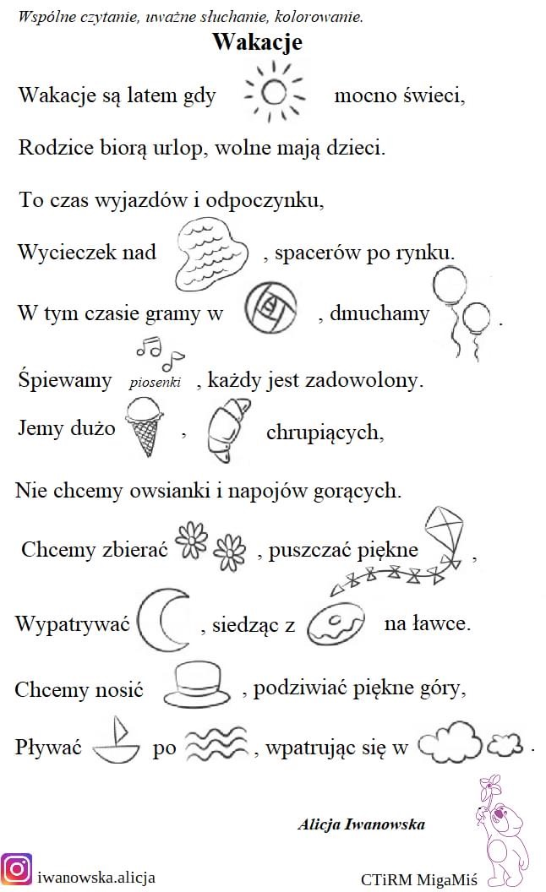
4. Podczas wakacji na pewno wybierzecie się z rodzicami do restauracji, czy pizzerii. Powiedzmy, że w pizzerii zamówicie pizzę. Jakie składniki wybierzecie na pizzę? Waszym zadaniem jest stworzenie pizzy ze składników, które są poniżej. Równocześnie, dekorując pizzę nazywajcie składniki. Może to być pizza składająca się z 3 składników, które są podawane w rzędzie. Ale można też wymieszać składniki dowolnie tak, aby „wam smakowało”.

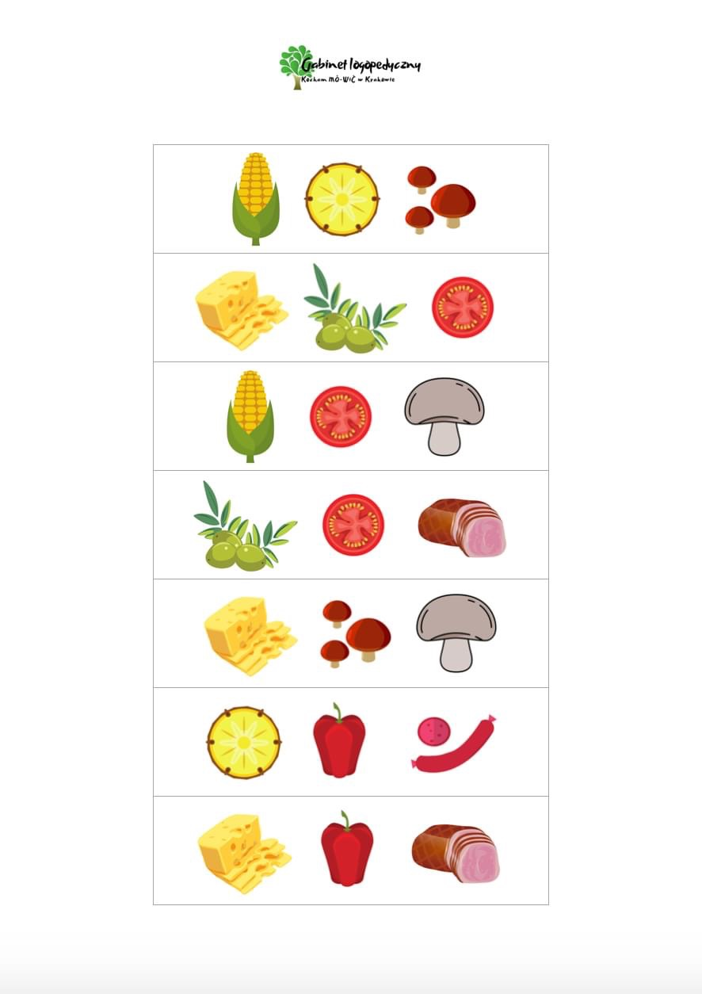

5. Na koniec wybierzcie sobie medal,który Wam się najbardziej podoba za swoją pracę i wykonywanie ćwiczeń logopedycznych podczas nauki zdalnej. Możecie sobie go wydrukować.
a) medale dla dziewczynek

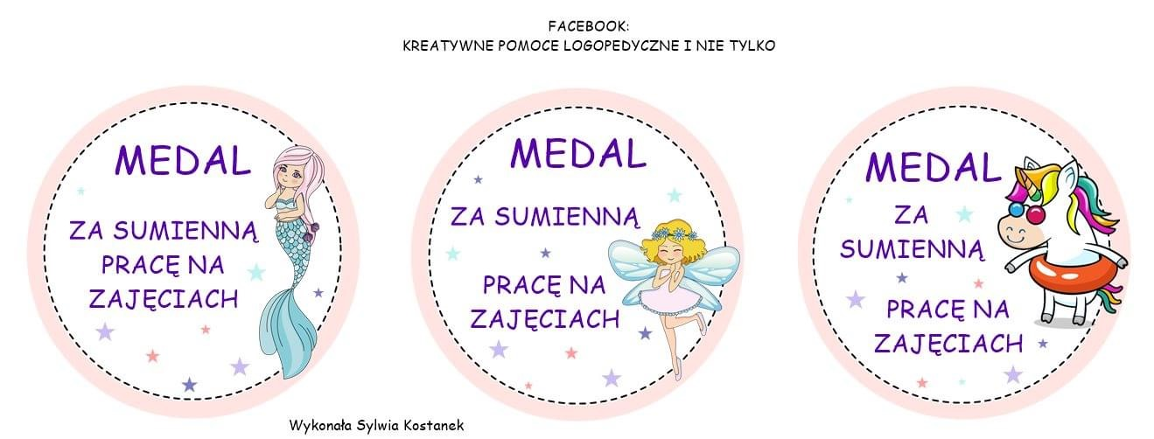

b) medale dla chłopców
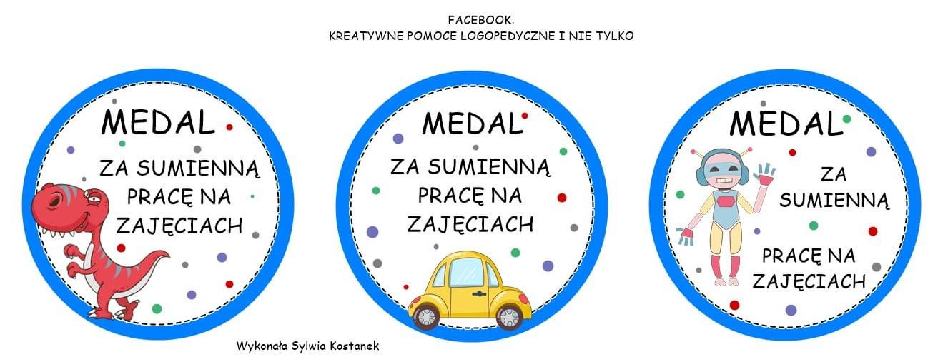

Miłych i bezpiecznych wakacji i do zobaczenia w nowy roku szkolnym.
Aleksandra Okońska
Joanna Rutkowska
Katarzyna Englot

